TE KOOP
Zo goed als nieuw!!!
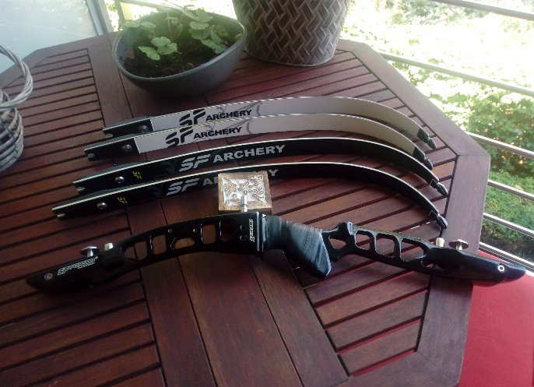 MIDDENSTUK SF FORGET+ 25Inch
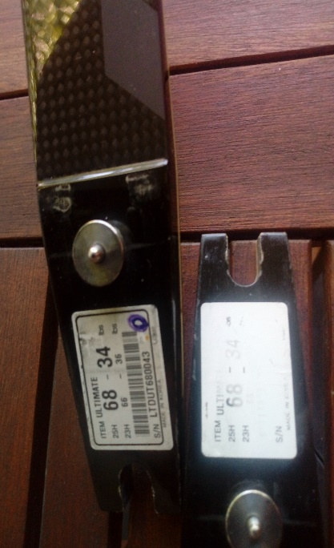 Latten 34# / 68Inch - SF ULTIMATE PRO Carbon & Kevlar Hybrid Foam
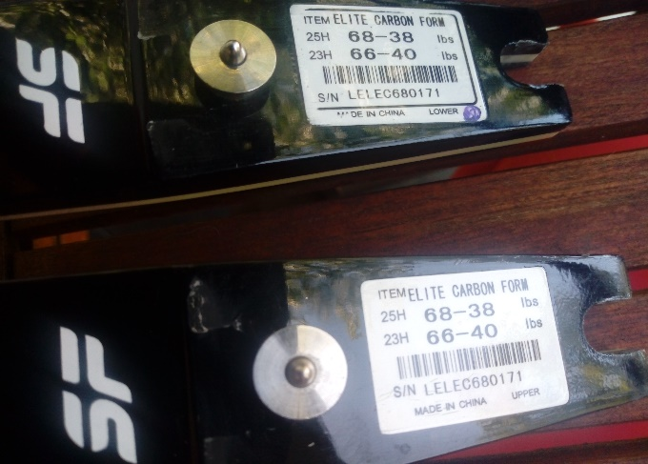 Latten 38# / 68Inch - SF ELITE C ARBON/Hight Foam

Wordt verkocht wegens aanschaf nieuw materiaal.
Contact: 0477 / 540 237

